**Муниципаль автономлы мәктәпәкәсә белем биреү учреждениеһы**

**«Сулпылар» балалар баҡсаһы**

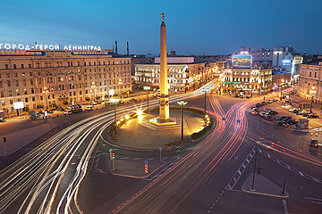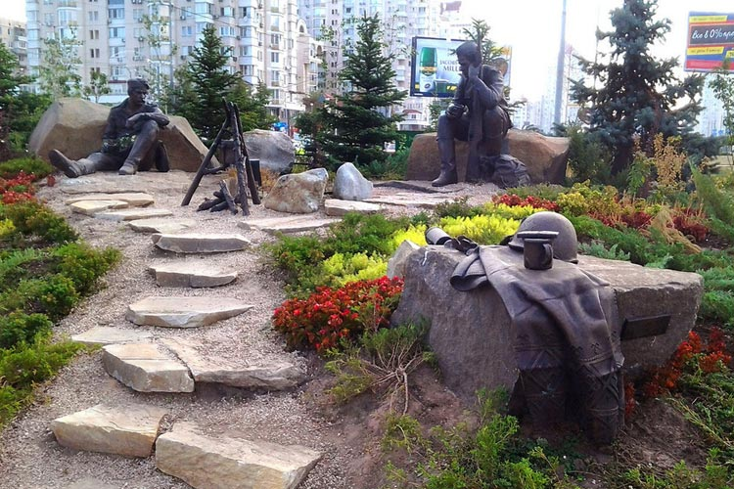

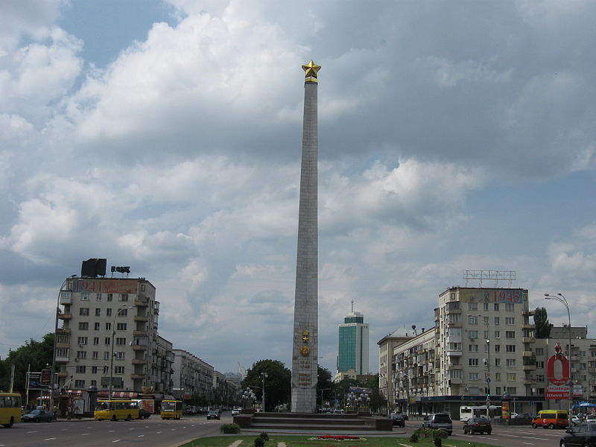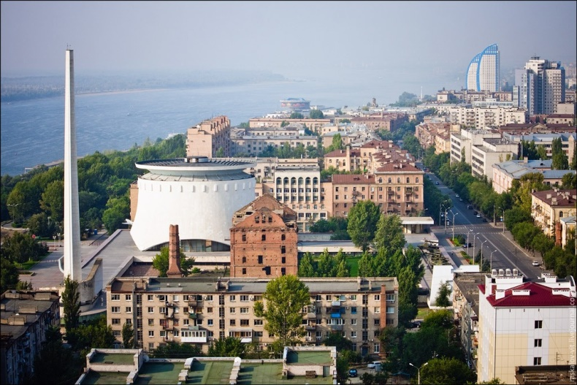**Р2с2й6е8 герой – 7алалары**

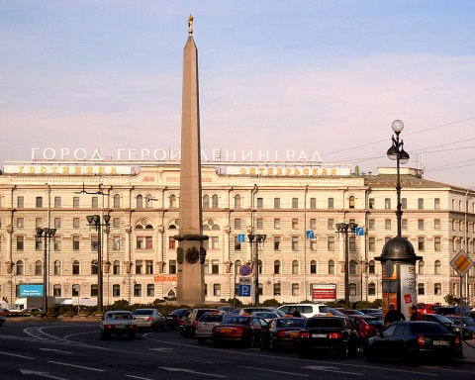

**Әҙерләнеләр**

**т2рби2сел2р=**

**З. ;. ?2йеп7олова.**

**Г.Ə. Аблаева**

**Сибай – 2015**

**БРЕСТ ҠАЛАҺЫ**

**Немец фашистары и8 беренсе булып Советтар Союзыны8 Брест 7ала3ына 30ж1м ит2. Та8 мен2н 1941 йылды8 22 июненд2 Брест крепосына бомба ташлай6ар. Унда я7ынса 7 ме8 кеше 32л2к була.**

**1965 йылды8 8 майында Брест 7ала3ына «герой- 7ала» исеме бирел2.**

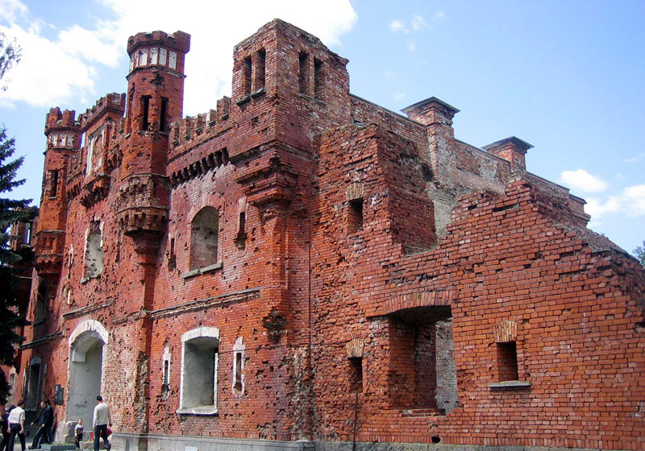

**БРЕСТ КРЕПОСЫ**

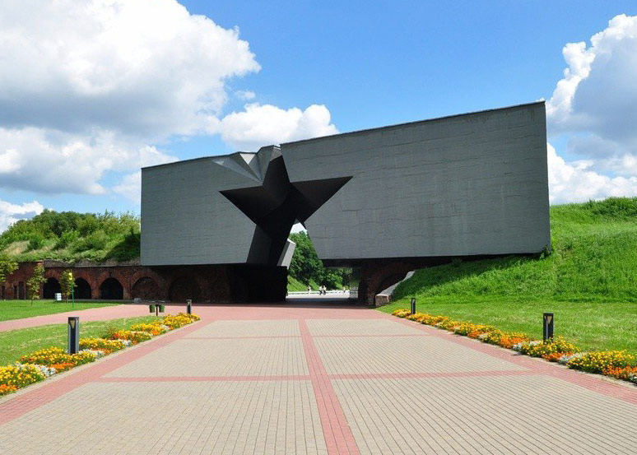

**МЕМОРИАЛЬ КОМПЛЕКС “БРЕСТ КРЕПОСЫНА” ИНЕ! УРЫНЫ**

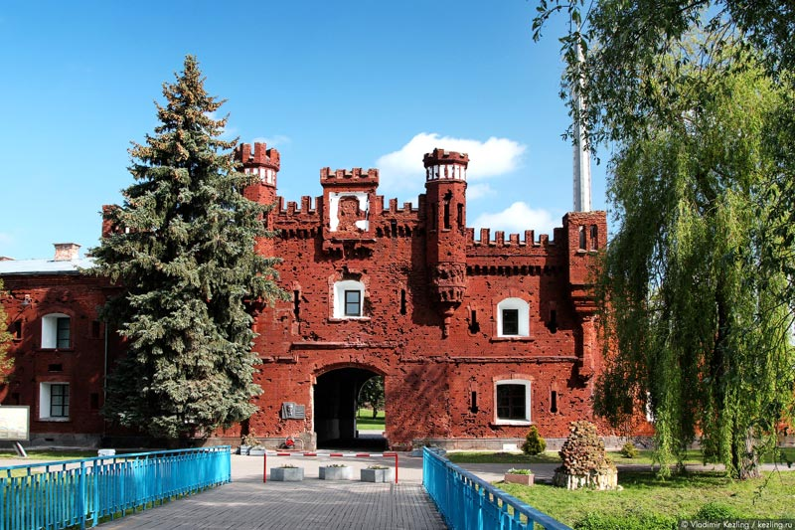

**“БРЕСТ КРЕПОСЫНЫ*” ХОЛМА ИШЕГЕ**

**КЕРЧЬ ?АЛА№Ы**

**Керчь 7ала3ынан 4 тап7ыр фронт 3ы6ы4ы 1тк2н 32м 2 тап7ыр немец фашистары 30ж1м итеп 15 ме8 кешене 1лтерг2н. " 14 ме8 халы7ты Германия4а 7олла77а еб2рг2ндд2р.**

**1973 йылды8 14 сентябренд2 Керчь 7ала3ына «герой- 7ала» исеме бирел2**

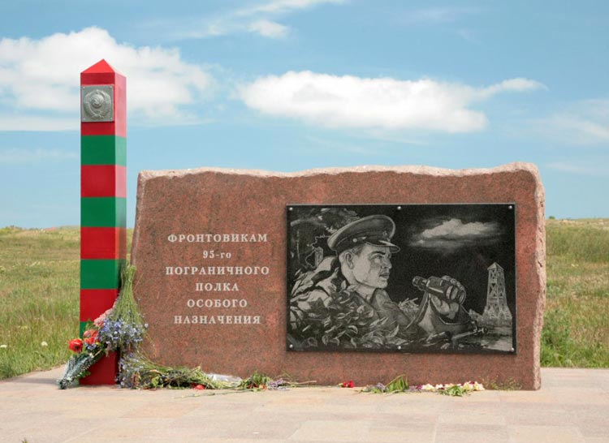

**ИЛ №А?СЫЛАРЫНА МОНУМЕНТ**

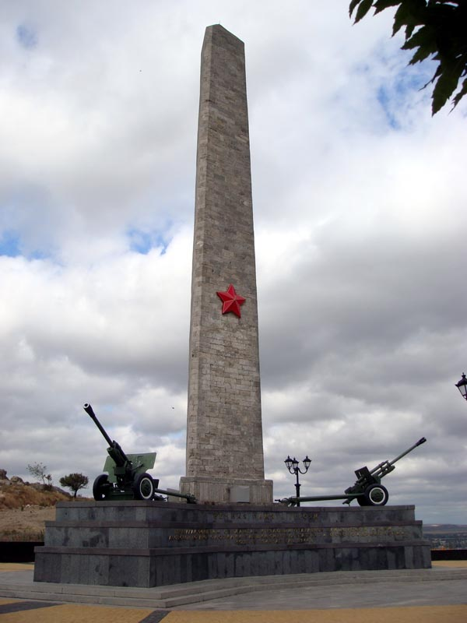

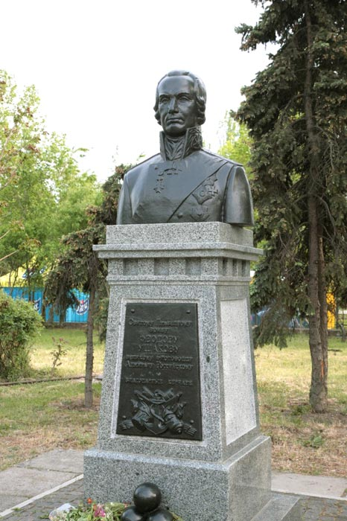**Митридат обелискы**

**Адмирал Ушаков7а 32йк2л**

**М"СК"! ?АЛА№Ы**

**1941 йылды8 октябрь 32м ноябрь ай6арында СССР-6ы8 баш 7ала3ына «Тайфун» исемле к0сл0 армия 30ж1м ит2. 200 к0н бар4ан 3у4ышта ?ы6ыл Армия 3алдаттары е82 32м дошмандар6ы М2ск21 ерен2н 7ыуып сы4ара.**

**1965 йылды8 8 майында М2ск21 7ала3ына «герой -7ала» исеме бирел2.**

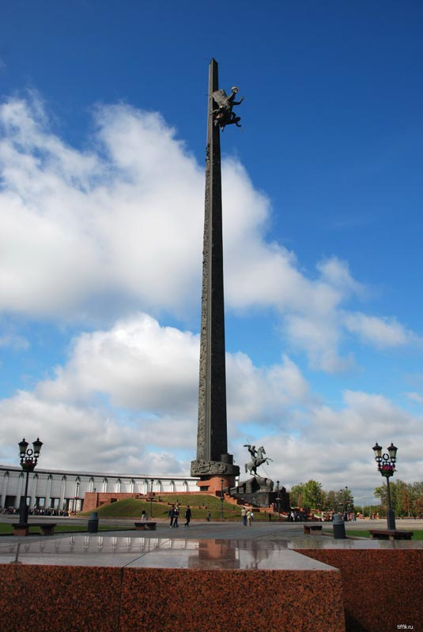

Е8е1 монументы

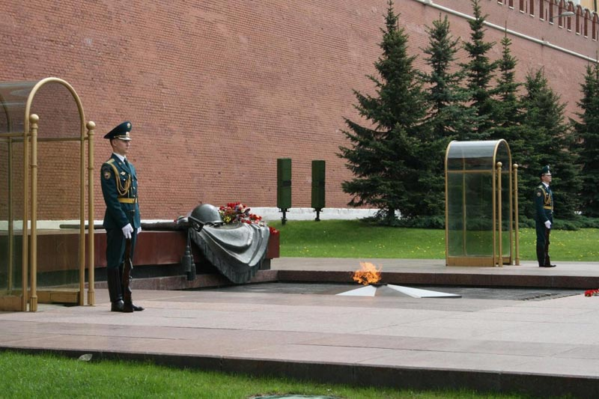

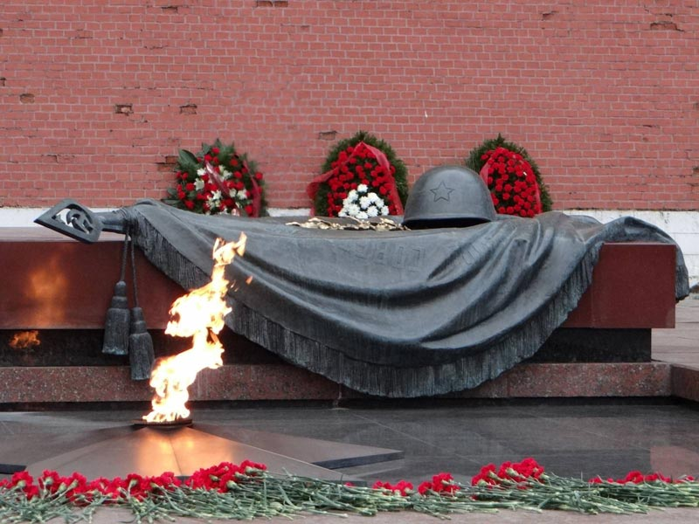МЕМОРИАЛЬ “Билд23е6 3алдат 72бере”

**ЛЕНИНГРАД ?АЛА№Ы**

**Ленинград 7ала3ына к0сл0 3у4ыш 10 июль 1941 йылда башлана. Дошмандар 2 тап7ыр4а к1бер2к булып сы77андар, 10 тап7ыр4а самолеттары, 2 тап7ыр4а танкылары, 6 тап7ыр4а минометтары к1бер2к бул4ан.**

**8 сентябрь 1941 йыл гитлер 42ск2р62ре Шписсельбургты ба9ып ал4андар. 900 к0н бар4ан 2се 3у4ышта 650 000 халы7 7ырыл4ан.**

**1965 йылды8 8 майында Ленинград 7ала3ына «герой- 7ала» исеме бирел2.**

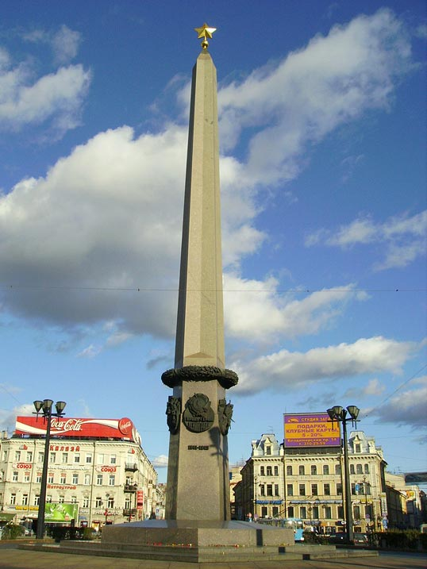

**Герой - 7ала обелиска3ы**

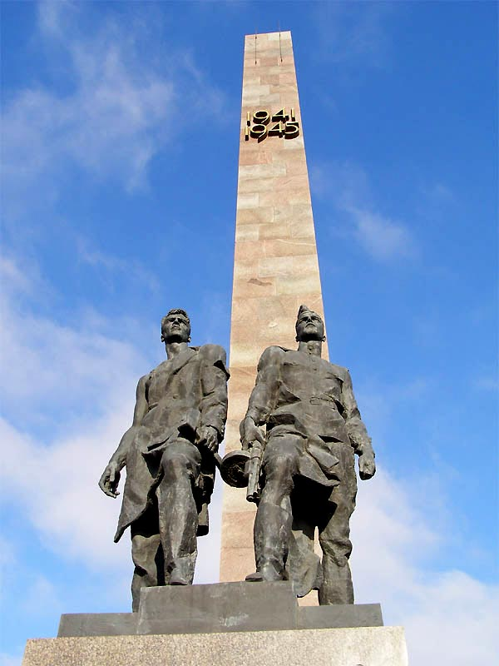

**Е8е1сел2р т0рк0м0**

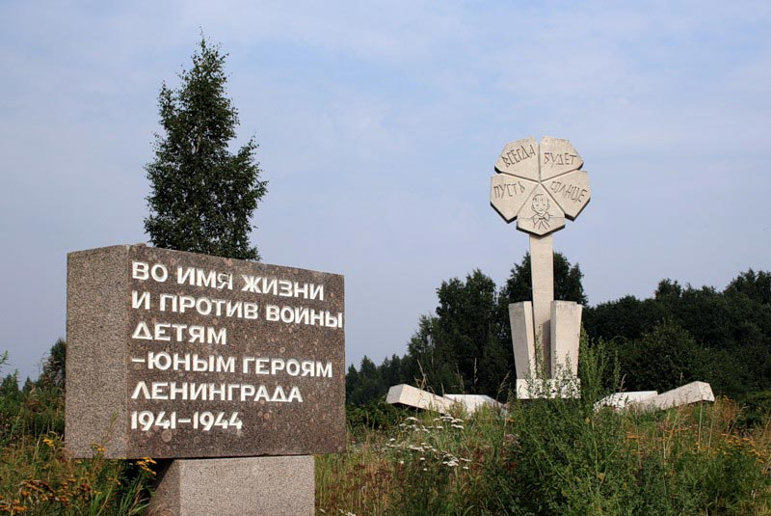

**Мемориаль комплекс «;1мер с2ск23е»**

**ОДЕССА ?АЛА№Ы**

**1941 йылды8 август айында Одесса 7ала3ы тулы3ынса немец фашистары мен2н уратып алын4ан. 73 к0н буйы Совет армия3ы 32м отрядттары 7аланы дошмандан 3а7ла4андар.**

**1965 йылды8 8 майында Одесса 7ала3ына «герой - 7ала» исеме бирел2.**

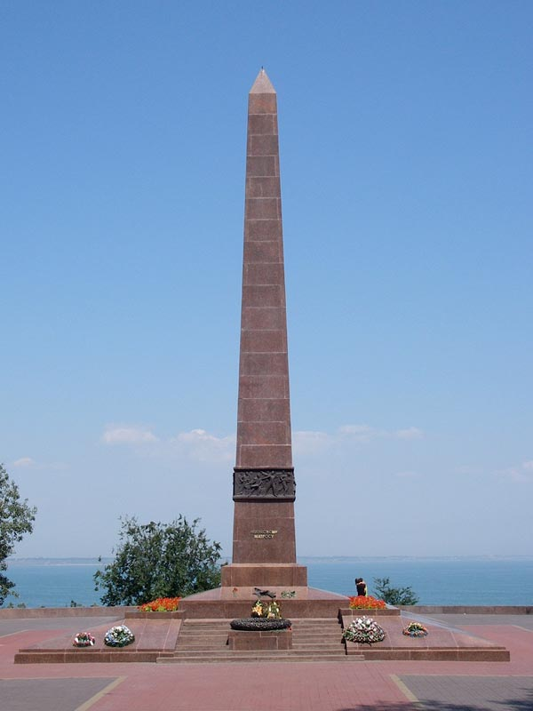

**Билд23е6 матрос7а обелиск**

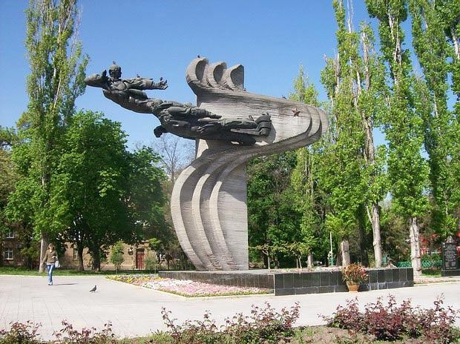

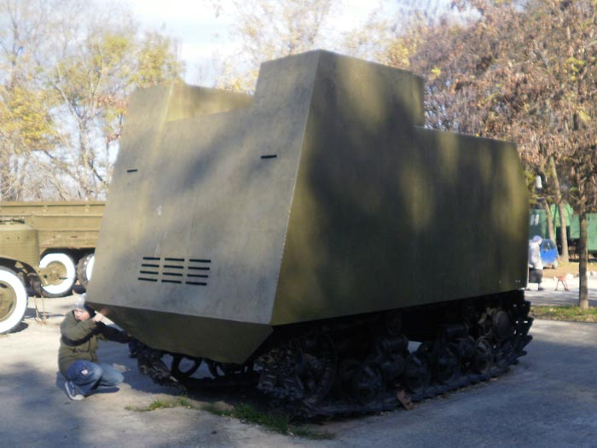**Герой летчиктар4а 32йк2л**

**Одесса танкы**

**ТУЛА ?АЛА№Ы**

**1941 йылды8 октябрь айында фашистар Тула 7ала3ына янау я3анылар. Немец фашистары 3 танк дивизия3ы, 1 моторлы 32м «Б0й0к Германия» полкы мен2н утеп инерг2 тел2г2йне. К0сл0 Тула 3алдаттры улар4а бирешм2не, 31 дошман танкын 32м йей21ле пехотаны 16 урынына ти6 7уй6ы.**

**1976 йылды8 7 декаберенд2 Тула 7ала3ына «герой - 7ала» исеме бирел2.**

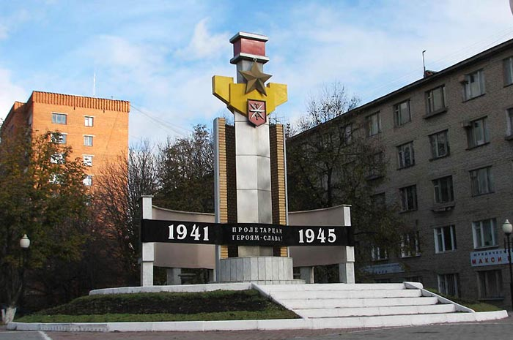

**Пролетар герой6ар4а мемориал**

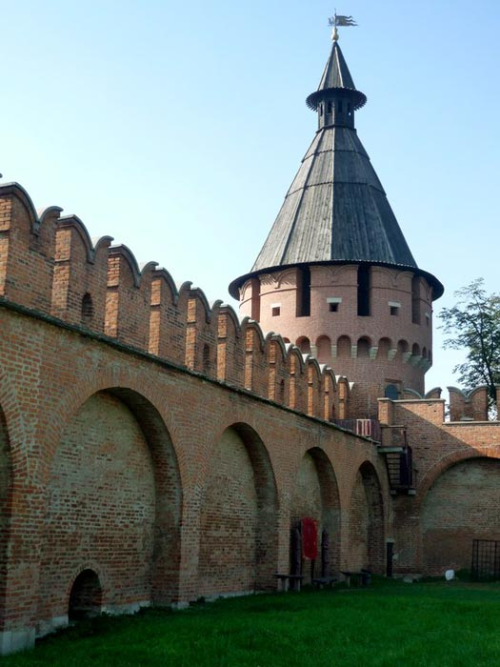

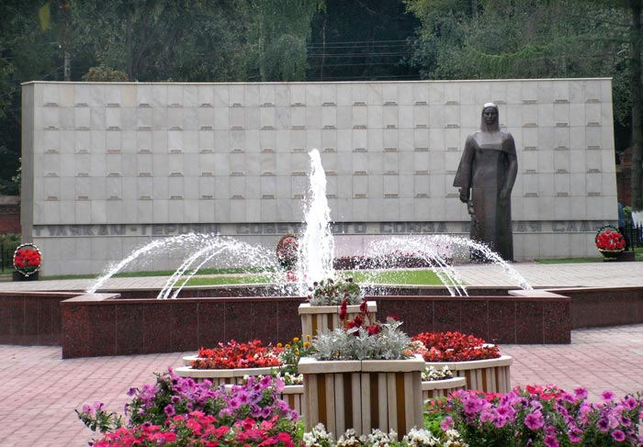**Тула крепосы**

**Советтар Союзы герой6арына 32йк2л**

**ВОЛГОГРАД ?АЛА№Ы**

Волгоград – бер62н-бер 16ен2 хас исемде й0р0т01се герой 7ала.1942 йылды8 й2йенд2 немец фашистары к0нья7тан ба9ып ин2л2р. Кавказ, Придонья, Волга, Кубаньда 42ск2ри 3у4ыш асыла.1942 йылды8 август айында беренсе 30ж1м ите1 була, Волгоградты ба9ып алалар. 75 к0н бар4ан 7аты 3у4ыштан 3у8, Сталинград 3алдаттары дошманды уратып ала 32м тулы3ынса 7ыйрата. 1965 йылды8 8 майында Волгоград 7ала3ына «герой -7ала» исеме бирел2.

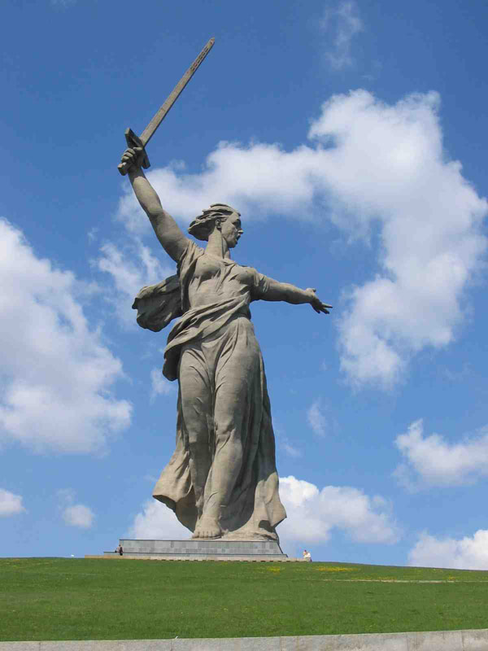

**Мамаев Курган. Ер 2с2 са7ыра.**

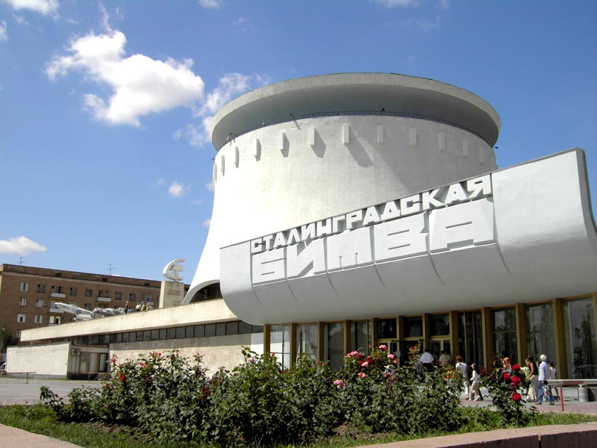

**Музей-панорама. Сталинград 3у4ышы.**

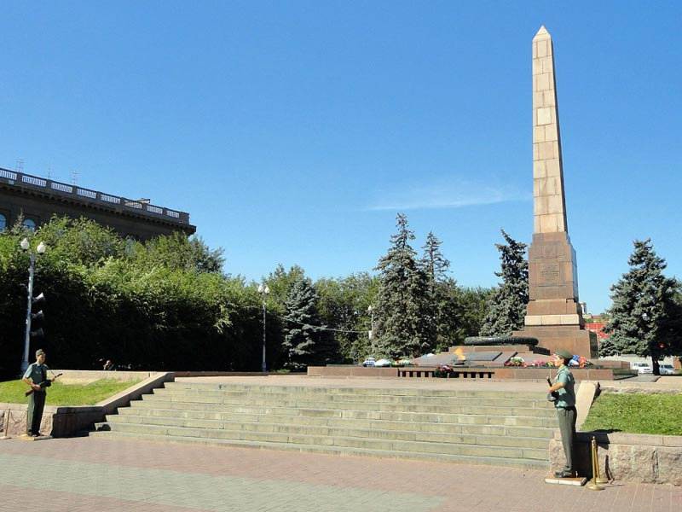

**М28гелек ут. Герой6ар аллея3ында**

**НОВОРОССИЙСК ?АЛА№Ы**

1942 йылды8 17 авгусында Новороссийск 7ала3ында оборонлы район барлы77а килг2н, унда 47 –се армия флоты, Азов ди8ге6ене8 х2рби флоты, ?ара ди8ге6 флоты. Был 216емл2шк2н отрядтар 7аланы дошмандан 3а7ла4ан. 1942 йылды8 сентябрь башында немец фашистары 30ж1м итк2нд2р.№у4ыш 225 к0н дауам итк2н.

1973 йылды8 14 сентябренда Новороссийск 7ала3ына «герой -7ала» исеме бирел2.

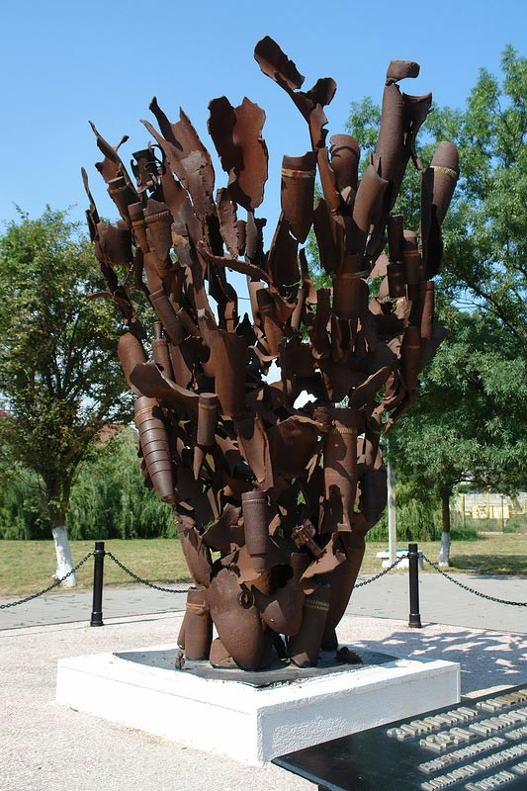

**Шартлау монументы**

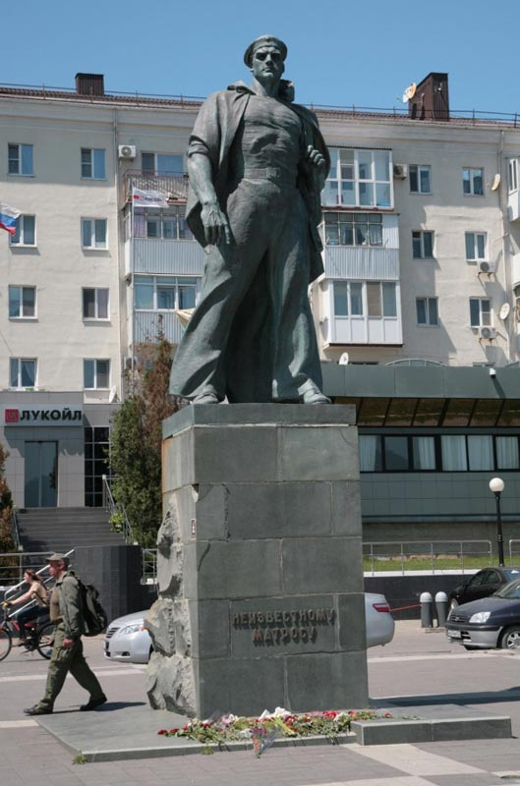

**Билд23е6 3алдат7а 32йк2л**

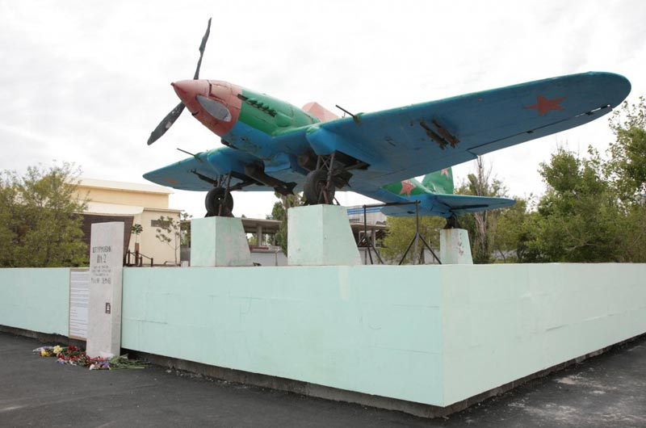

**Штурмовик Ил-2**

**МУРМАНСК ?АЛА№Ы**

**Мурманск 7ала3ына 1941 йылды8 29 июненд2 дошман яуы 30ж1м итте. Бе66е8 3алдаттар улар6ы 20-30 км. артта 7алдыр6ылар. Б0т2 7алалар6ан айырмалы р21ешт2 был 7ала4а и8 беренсе булып гитлеровсылар 30ж1м итк2ндар. Б0т23е 729 авиация, 185 ме8 бомба ташлау4а 7арама9тан Мурманск 7ала3ы бирешм2г2н 32м порт 7ала3ы булып эшл21ен дауам итк2н.**

**1985 йылды8 6 майында Мурманск 7ала3ына**

**«герой -7ала» исеме бирел2.**

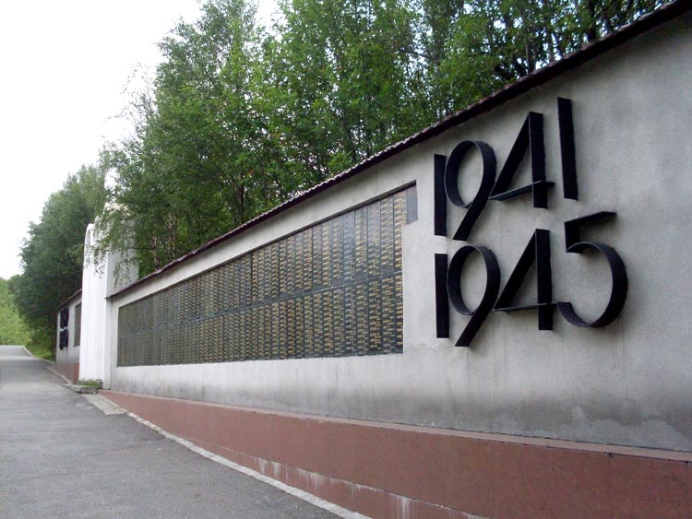

**1939-1940 32м 1941-1945 йылдар6а 32л2к бул4ан 3алдаттар4а мемориал**

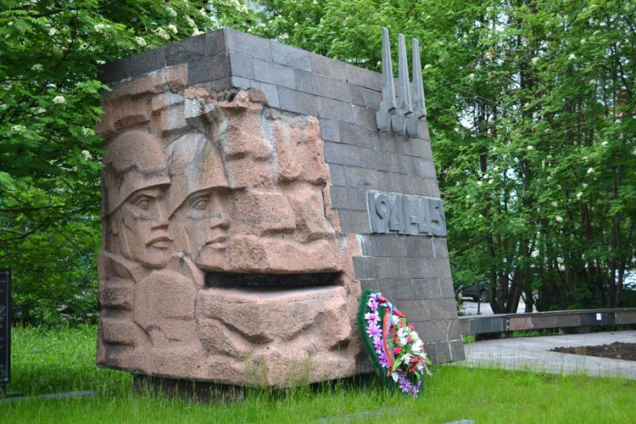

**Х2рби т0601с0л2р 0с0н обелиск**

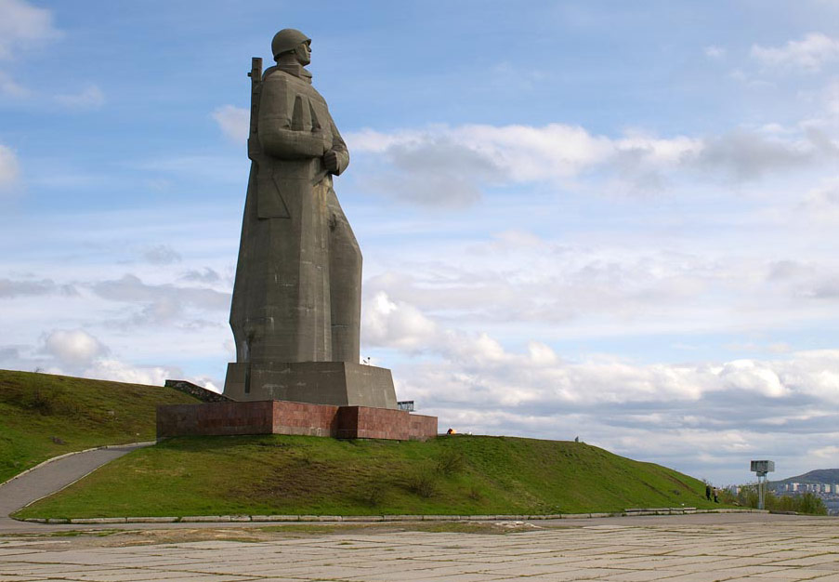

**Советтар Союзы 3а7сыларына мемориал**

**СЕВАСТОПОЛЬ ?АЛА№Ы**

**11 ноябрь 1941 йылда немец фашистары армия3ы 10 к0н буйына Севастополь 7ала3ына инерг2 тел2к белдер6е. Совет флотыны8 7оро ер войска3ы, 4 пехота дивизия3ы бул4ан4а к1р2 дошмандар е8елде. Был 3у4ышта дошмандар 150 танк техника3ын, 131 самолетын 32м 15 ме8г2 я7ын 3алдаттарын, офицер6арын ю4алтты.**

**1965 йылды8 8 майында Севастополь 7ала3ына**

**«герой -7ала» исеме бирел2**

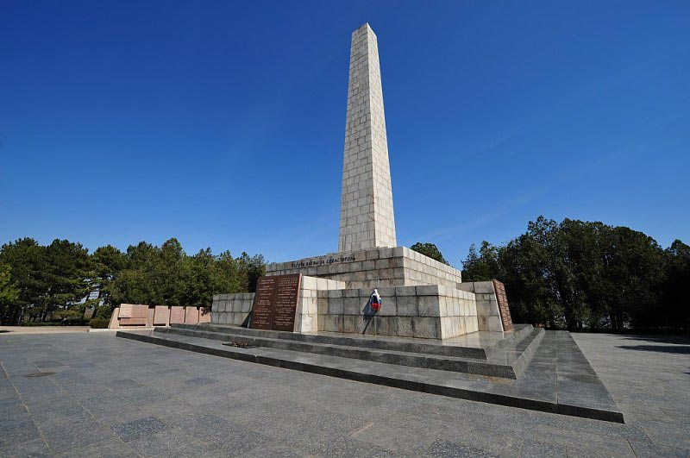

**Сапун тау4а дан обелиска3ы**

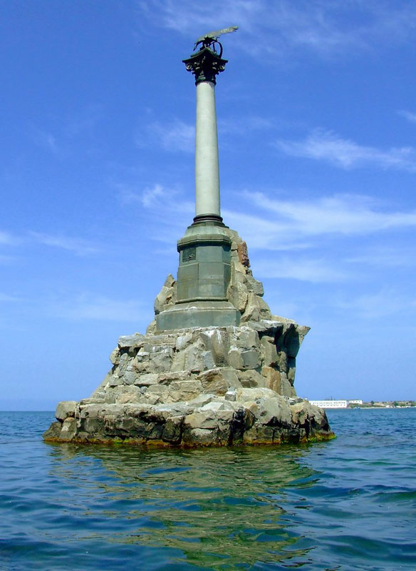

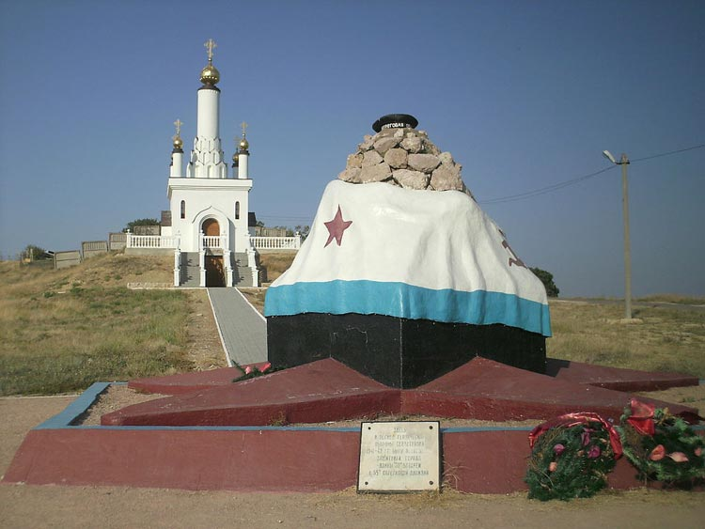**Кораблдар4а 32йк2л**

**№алдаттар4а 32йк2л**

**КИЕВ ?АЛА№Ы**

**22 июнь 1941 йыл немец войска3ы 3ауанан бомба ташлай 32м ошо к0нд2н 7алала 7аты 3у4ыш башлана ла инде. 72 к0н бар4ан 7232рле был 3у4ышта Киевты Совет 3алдаттары 32м ябай халы7 я7лай. 1941 йылды8 30 июленд2 фашист армия3ы я8ынан 30ж1м ит2 7ала4а.**

**1965 йылды8 8 майында Киев 7ала3ына**

**«герой -7ала» исеме бирел2.**

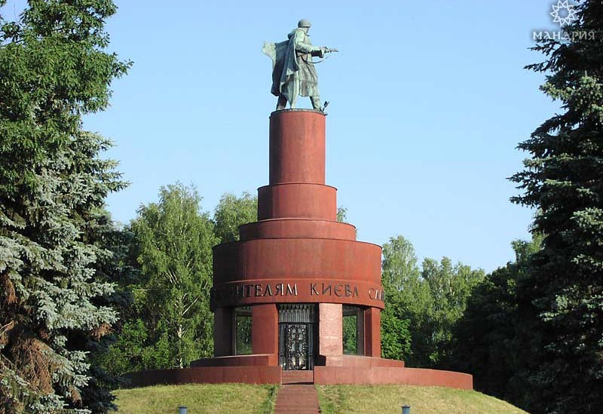

**Музей заповедник «Киев 0с0н 3у4ыш»**



**Б0й0к Ватан 3у4ышында 7атнашыусылар4а**

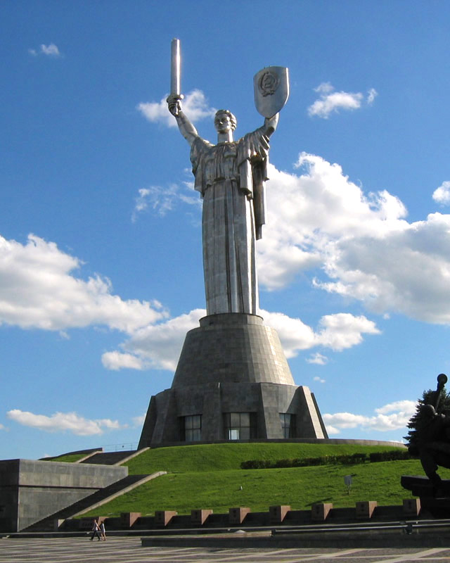

**Мемориал комплекс**

**МИНСК ?АЛА№Ы**

**Минск 7ала3ы Б0й0к Ватан 3у4ышында беренсе к0нд2н у7 3у4ыш урта3ында 7ала, с0нки гитлеровсылар М2ск21г2 табан бар4анда был 7аланы тапап 1терг2 тел2й, 1941 йылы8 29 июненд2 атака башлай6ар. Улар4а 64-се атыш дивизия3ы 7аршы сы7ты. 300-г2 я7ын машиналар6ы 32м бронь машиналар6ы, танктар6ы 7ыйратты.**

**26 июнь 1974 йылда Минск 7ала3ына**

**«герой -7ала» исеме бирел2.**

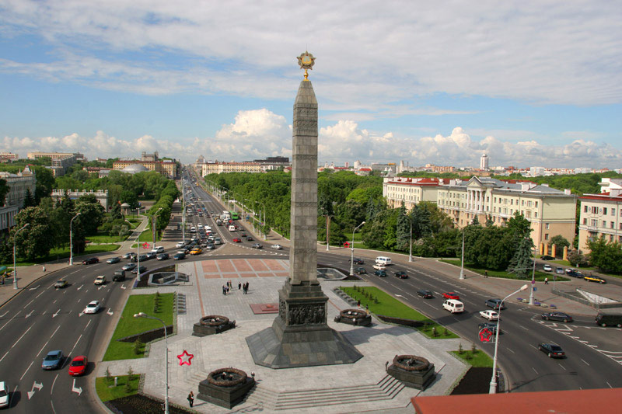

**Е8е1 май6аны**

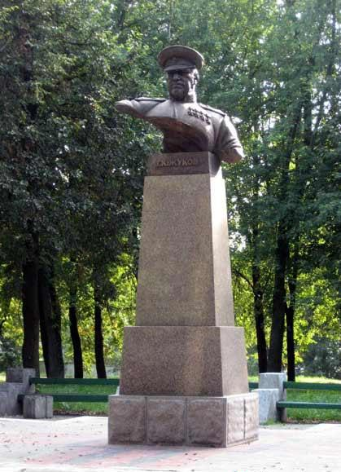

**Маршал Жуков7а бюст**

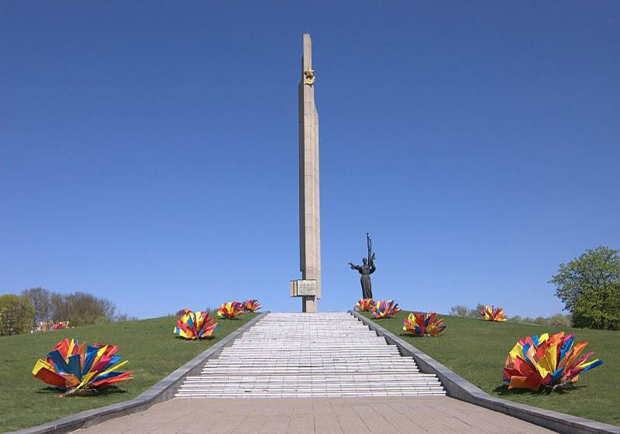

**Обелиск герой 7ала**

**СМОЛЕНСК ?АЛА№Ы**

**Б0й0к Ватан 3у4ышы башланыу мен2н 24 июль 1941 йыл Смоленск 7ала3ына 3ауа атака3ы янай. ?аланы8 162к май6аны тулы3ынса шартлатыла. 10 июнь 1941 йыл Смоленски6а 3у4ыш башлана ла инде. Был 7232рле алыш шул у7 йылды8 10 сентябрен2 тиклем дауам ит2.**

**6 май 1985 йыл Смоленск 7ала3ына**

**«герой -7ала» исеме бирел2.**

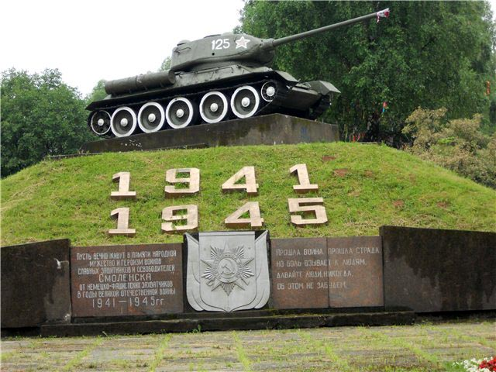

**Б0й0к Ватан 3у4ышы мемориалы**

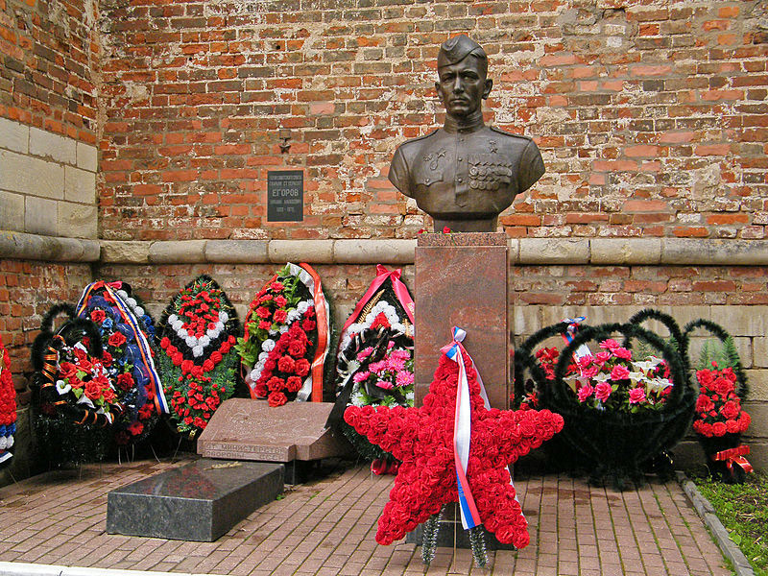

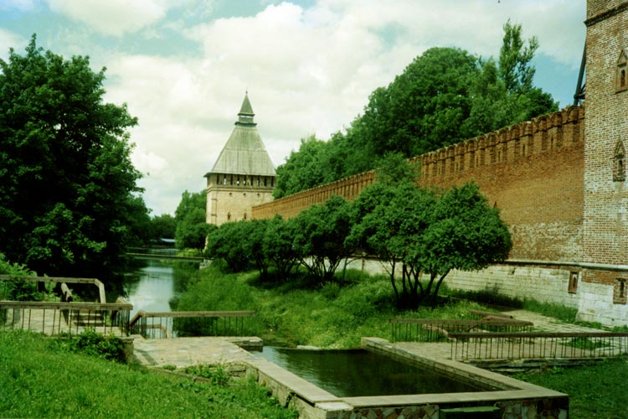**М. Егоров7а 32йк2л**

**№ыу мен2н тултырыл4ан крепость стена**